**Лабораторна робота №2**

**Алгоритмічна декомпозиція. Прості алгоритми обробки даних**

**Мета**: розробка простих консольних програм для платформи Java SE.

**Вимоги**

1. Розробити та продемонструвати програму мовою Java в середовищі Eclipse для вирішення прикладної задачі за номером, що відповідає збільшеному на одиницю залишку від ділення на 10 зменшеного на одиницю номера студента в журналі групи.
2. Для визначення вхідних даних використовувати генератор псевдовипадкових чисел (java.util.Random) та забезпечити циклічне (принаймні десять ітерацій) знаходження результату рішення прикладної задачі.
3. Забезпечити виведення до консолі відповідних значень вхідних даних та результатів обчислень у вигляді таблиці.
4. Застосувати функціональну (процедурну) декомпозицію і забезпечити рішення прикладної задачі за допомогою відповідних методів.
5. Забороняється використання даних типу String та масивів при знаходженні рішення прикладної задачі.

**Розробник**

- Дем’яненко Дмитро Андрійович

- КІТ119д

- №7

**Загальне завдання**

7. Перевірити чи рівні значення першої та останньої, а також другої та передостанньої цифри в вісімковому запису 4-значного цілого числа.

**Опис програми**

**Засоби ООП**

* Random.nextInt – для генерації псевдо випадкового числа
* System.out.print – для виведення на консоль

**Структура класів**

Один публічний клас Main з 5 методами.

**Важливі фрагменти програми**

public static int First(int chislo) {

if(chislo < 010000) {

chislo = chislo >> 3;

chislo = chislo >> 3;

chislo = chislo >> 3;

}

else {

chislo = chislo >> 3;

chislo = chislo >> 3;

chislo = chislo >> 3;

chislo = chislo >> 3;

}

return chislo;

}

public static int Last(int chislo) {

int a;

int b;

a = chislo >> 3;

a = a << 3;

b = chislo - a;

return b;

}

**Результат роботи програми**

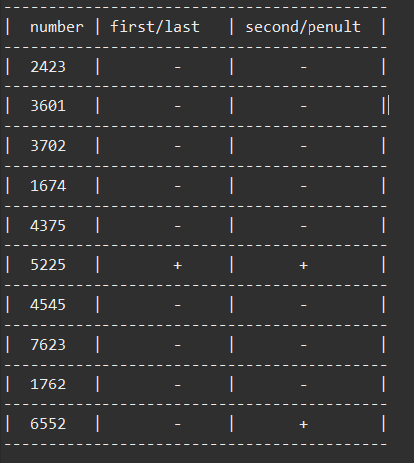

**Висновки**

Оволодів навичками розробки простих консольних програм для платформи Java SE.